Лекция для родителей (законных представителей)
«Дети нуждаются в режиме дня»
Подготовила педагог – психолог
НРМОБУ «Сингапайская СОШ»
С.Ю. Секерина

Правильно составленный режим дня - это залог отличного самочувствия школьника, успеваемости на уроках, хорошего настроения. Если ребенок высыпается, вовремя кушает, не устает от учебы, получает достаточно времени на отдых, можно говорить о том, что распорядок составлен удачно. Особенно важно организовать правильное расписание после каникул, когда дети расслабились и не сразу готовы к четкому почасовому режиму. Также сложно бывает приучить к этому первоклассников, которые привыкли к расслабленному времяпровождению в садике.
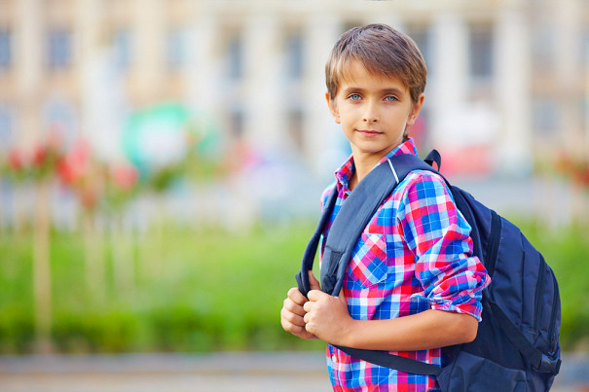
Как приучить ребенка к режиму?
Перед составлением режима нужно понаблюдать за темпом, который выбрал для себя ребенок: как быстро он просыпается, сколько времени у него уходит на умывание, сколько занимает завтрак и дорога в школу, когда проще дается выполнение домашнего задания. Опираясь на эти замечания, распределите время таким образом, чтобы малыш все успевал. Помните: то, что подошло соседскому одногодке, не всегда подойдет вашему сыну или дочери - у всех детей разный организм, одним нужно больше времени на отдых, другие восстанавливаются быстрее. Примите во внимание пожелания самого ребенка, объясните, почему важно составить режим. Придерживайтесь установленных правил вместе с ним - пример родителей действует лучше объяснений.
Школьник быстрее привыкнет и втянется в учебный процесс, если его время расписано по минутам, но с перерывами на тот отдых, который он сам предпочитает (прогулки, спорт, любимое хобби). Важно учитывать возрастные особенности и увлечения детей, оставлять возможность свободного выбора - не переусердствуйте с правилами и ограничениями. Самая интенсивная работоспособность наблюдается с 11:00 до 13:00, а также с 16:00 до 18:00. В зависимости от возраста и психологических особенностей эти показатели могут отличаться.
Что обязательно должно быть в распорядке
Чтобы задать удачный ритм дню, обязательно предусмотрите все самые важные элементы режима:
- Регулярное питание - завтраки, обеды, ужины.
- Полноценный сон, исходя из возраста и потребностей организма.
- Учеба в школе и выполнение домашних заданий.
- Активный отдых с прогулками на свежем воздухе, а также зарядка или спорт.
- Время для увлечений и игр.
- Посильная помощь по дому.
Утро: сборы в школу и зарядка
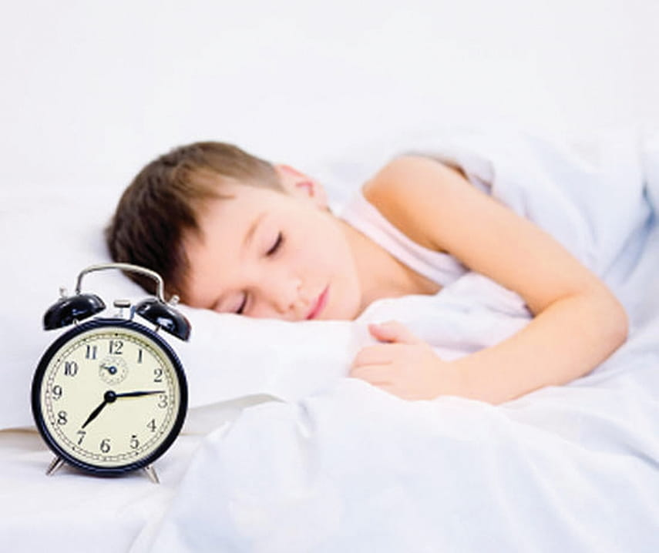

Утро начинается с умывания, зарядки, завтрака. Подготавливать форму и собирать рюкзак рекомендовано с вечера, чтобы в утренней спешке ничего не забыть. Принимать душ лучше утром - так проще избавиться от сонливости и подготовиться к предстоящим умственным нагрузкам. Если душ запланирован на вечер, помните об утреннем умывании, чистке зубов. Гимнастикой лучше заниматься сразу после пробуждения на открытом воздухе или в проветренной комнате. Главное, включить в список упражнения, полезные для осанки, мышц шеи, рук, плечей и ног. Дополнительно об этом проконсультируйтесь с учителем физкультуры, врачом. Зарядка полезно влияет на обмен веществ, нервную систему, общее самочувствие. На гимнастику и умывание стоит выделить полчаса.
Организуйте разнообразное, полезное питание. Завтрак должен включать горячую и сытную пищу, проходить размеренно, без спешки, разговоров, просмотра телевизора. В школу следует идти, прогуливаясь, не торопясь. Если вы отвозите детей на машине, все равно остановитесь, не доезжая до нее - оставьте 10-15 минут на прогулку.
Таким образом, утро распланируйте так:
07:00 - пробуждение.
07:00 - 07:15 - зарядка и умывание.
07:15 - 07:25 - завтрак.
07:25 – 07:35 – собраться в школу.
07:35 - 08:00 - дорога в школу.

Школа, обед и послеобеденый сон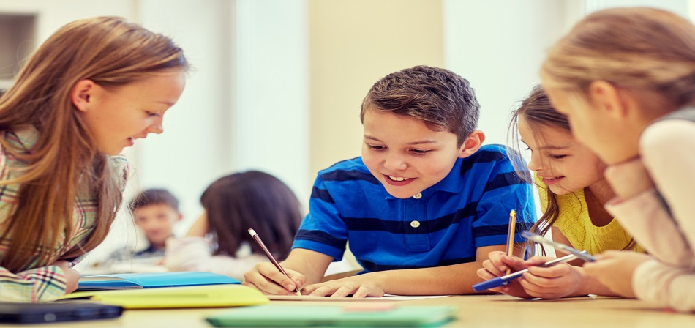
В перерыве между занятиями не стоит пренебрегать горячим школьным завтраком, даже если он не слишком нравиться ученику - это возможность отдохнуть, провести время со сверстниками в столовой.

Школьное время для учеников выглядит так:
08:00 - начало занятий.
11:00 - горячий завтрак.
12:30 / 13:30 / 14:30 - завершение уроков (в зависимости от класса), дорога домой.
13:00 - 13:30 / 14:00-14:30 / 15:00-15:30 - обед (в зависимости от того, когда зщакончились уроки).
13:30 - 14:30 - послеобеденный сон для младшеклассников.
После школы: отдых, прогулки, полдник
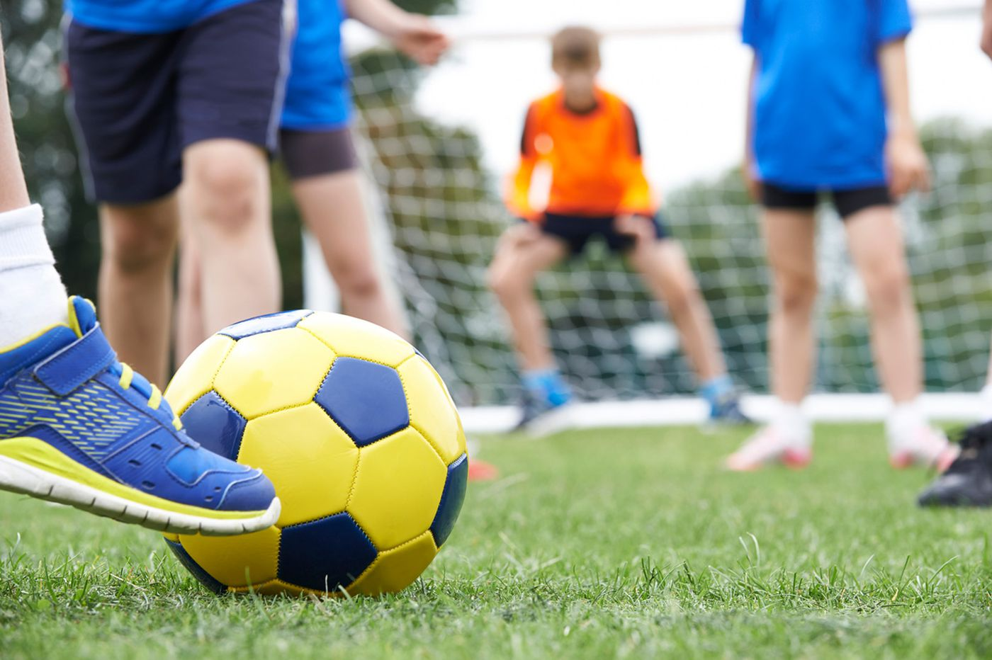
После школы ученикам всех возрастов нужно отдохнуть от книг, компьютера, телевизора. Не обязательно заставлять школьника спать, если его природный режим не предусматривает дневной сон, вполне достаточно немного просто полежать. После этого стоит погулять по свежему воздуху, поиграть в подвижные игры. Для физического развития важен именно активный отдых - когда одно занятие сменяется другим. Лучше, чтобы школьник сам выбрал себе занятие по душе - летом это могут быть игры с мячом, ролики, зимой - катание на санках, лыжах, коньках. Можно отдать ребенка в спортивную школу, если он всерьез тяготеет к определенному виду спорта.

За день младшеклассники должны проводить на свежем воздухе, включая дорогу в школу и обратно, 3-3,5 часа, старшеклассники - не менее 2-2,5 часа. После активных игр на свежем воздухе важно выделить 15 минут на легкий перекус, полдник.
Распорядок можно составить так:
14:30 - 16:00 / 15:30 - 17:00 - прогулки, игры на свежем воздухе (в зависимости от времени обеда).
16:00 - 16:15 / 17:00 - 17:15 - полдник.

Домашнее задание

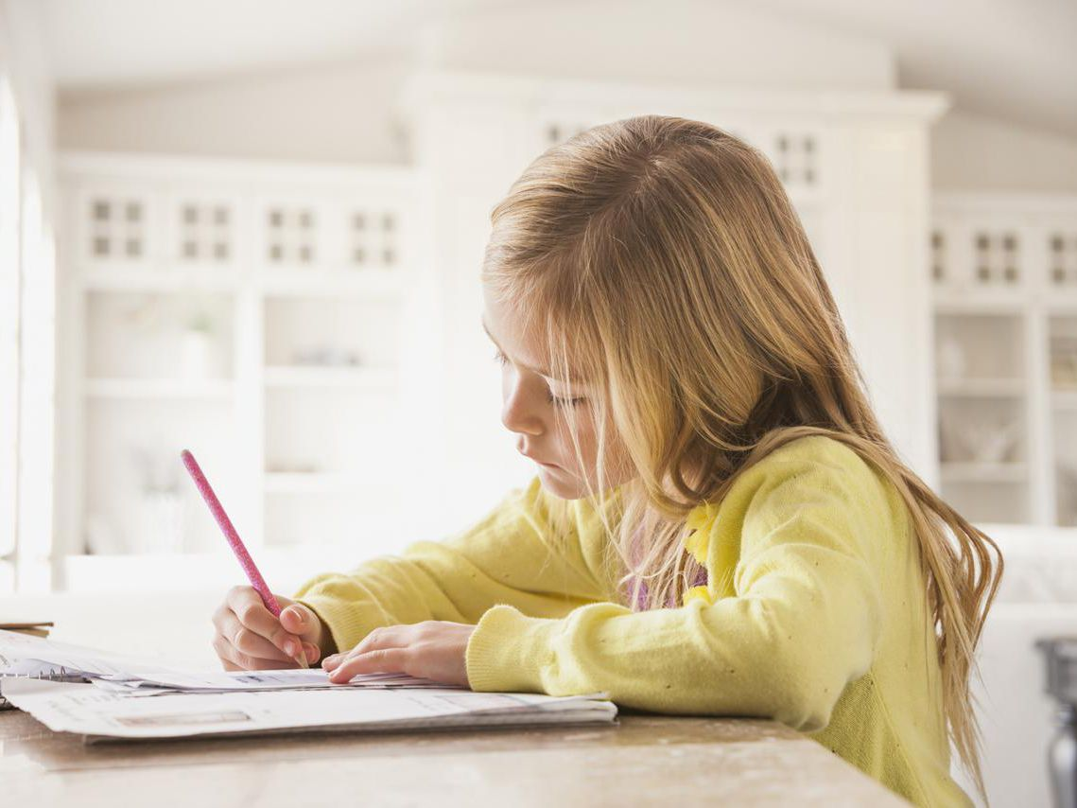

После активного отдыха и полдника стоит уделить время подготовке домашнего задания. Правильное чередование умственного и физического труда - залог здоровья школьника. При умственном напряжения необходим чистый воздух, который улучшает работу мозга. Поэтому выполняя домашнее задание, следует делать 10-минутные перерывы после каждых 30-40 минут работы, проветривать комнату. Если погода позволяет, оставьте окно или форточку открытой.

Убедитесь, что рабочее место достаточно освещено, свет с окна и лампы падает слева от ученика. Уберите из окна высокие цветы, раздвиньте занавески - это тоже повлияет на работоспособность. Подробную информацию о том, как организовать рабочее пространство ребенку, читайте в нашей статье «Как обустроить рабочее место для школьника».

Посоветуйте ребенку делать уроки по трудным предметам в тот же день, что их задали. Начинать лучше не из самого сложного, а из самого любимого предмета. От занятий ничто не должно отвлекать - выключите телевизор, уберите подальше домашних животных.

То, насколько успешно школьник справится с домашним заданием, зависит от других факторов режима - полностью ли удалось отдохнуть, хорошо ли поел. Рамки на выполнение домашнего задания рассчитывается индивидуально - все за разное время справляются с задачами, читают, выполняют творческие задания. Кроме того, все зависит от объема домашней работы. Младшеклассникам понадобится 1,5-2 часа, ученикам средних классов - 2-3 часа, старшеклассникам - 3-4 часа. Лучше начать после 16:00. Если ученик справился с заданиями быстрее, свободное время можно отвести на любимое хобби или еще одну прогулку на свежем воздухе, которая особенно важна для младших.

Режим будет выглядеть так:

16:15 - 17:30 / 17:15 - 20:00 - подготовка домашнего задания для младших / старших.
17:30 - 19:00 - прогулка по свежему воздуху для младшеклассников.

Всегда помогайте ребенку с заданиями, ведь это побуждает интерес к обучению и укрепляет отношения внутри семьи. Ранее мы уже рассматривали тему «Как правильно делать уроки с ребенком», в которой подробно изложили условия успешной подготовки уроков.

Ужин, увлечения и помощь по дому
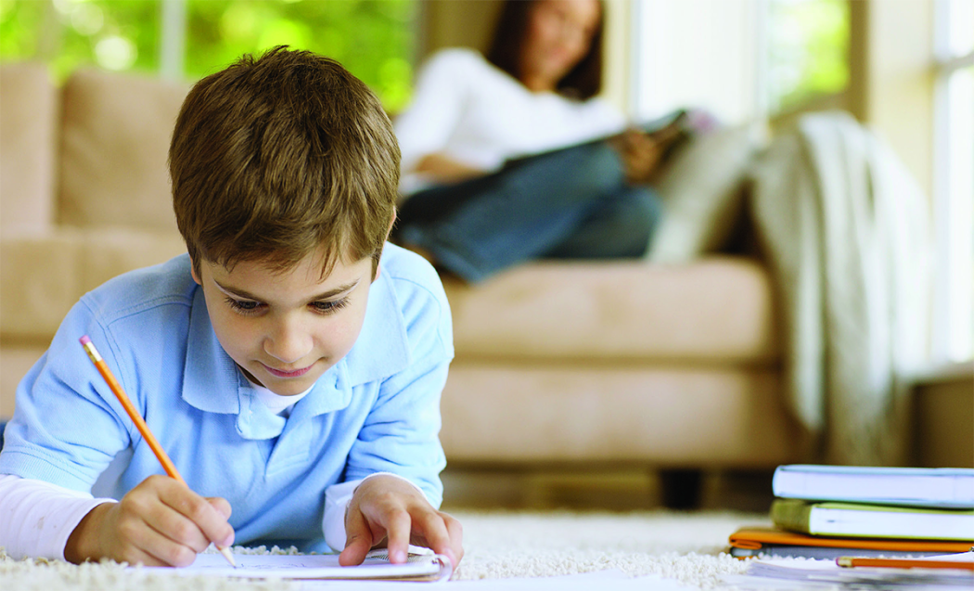
Школьников с раннего возраста нужно приучать к выполнению работы по дому. Младшим можно поручить полить вазоны или помыть посуду, старшие могут пропылесосить или сходить за покупками. Это полезно в воспитательных целях - чтобы дети понимали важность и сложность домашней работы, учились самостоятельно убирать за собой. Кроме того, это еще один способ немного подвигаться после сидячей работы за столом. Домашние обязанности приучают к ответственности, поэтому не стоит пренебрегать ими, даже если считаете, что ваш школьник еще маленький для такой работы.

Оптимальное ужинать в 19:00. Позаботьтесь о том, чтобы пища была достаточно калорийной, содержала витамины, белки, жиры и углеводы. Ужинать следует в одно и то же время ежедневно. Привыкая к такому распорядку, человек чувствует аппетит ближе к определенному часу, а значит, его желудочно-кишечный тракт заранее подготовляется.

В режиме дня должно остаться место для любимой творческой деятельности. Это может быть рисование, чтение, музыка или любое другое занятие на его собственный вкус. Для младших достаточно выделить 1-1,5 часа, для старших - 1,5-2 часа. Не нужно ни к чему принуждать - если ваш ребенок предпочитает не творчество, а спорт, составьте его режим таким образом, чтобы выделить больше сил на активное времяпровождение.

Спланировать ужин, работу по дому, отдых можно так:

19:00 - 19:30 / 20:00 - 20:30 - ужин для младших / старших.
19:30 - 20:30 / 20:30 - 22:00 - помощь родителям в работе по дому, творчество для младших / старших.

Подготовка к следующему учебному дню и сон

После того, как ваш школьник отдохнет, занимаясь любимым делом, напомните ему подготовиться к следующему учебному дню - сложить рюкзак, приготовить одежду, а также почистить зубы, умыться. Вечерний туалет должен занимать не более 30 минут.

Ложиться спать следует по режиму, в одно и то же время каждый день. 7-летним малышам стоит выделить на сон до 12 часов в сутки, поэтому так важно поспать после обеда. Детям 8-11 лет достаточно спать 10 часов, 12-15 лет - 9 часов, для самых старших - 8-9 часов. Перед сном комнату стоит проветрить. Самая благоприятная температура для сна - 18 °С. Для вечера актуален такой распорядок:

20:30 - 21:00 / 22:00 - 22:30 - вечерний туалет и подготовка ко сну для младших / старших.
21:00 - 07:00 / 22:30 - 07:00 - здоровый сон.

Распорядок может меняться в зависимости от времени года, к тому же на выходных и каникулах план дня стоит составить по-другому. Главное, ставить на первое место интересы школьника и учитывать его пожелания при составлении ежедневного режима.

Желаю Вам успеха!

